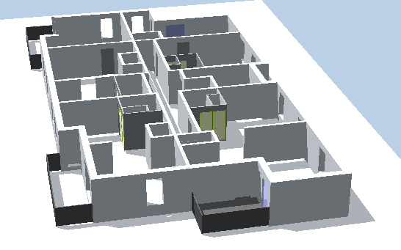
BTS EEC
Mini Projet

1re année
séance n°4

2015-2016
T.D.
Durée : 8h 00

Objectif de la séquence :
- Adapter un bâtiment/ouvrage en fonction de la réglementation PMR
- Savoir importer des objets BIM de la base de fournisseurs, les adapter au projet
- Faire le métré du projet
- Importer dans un logiciel d'économie pour éditer les pièces écrites et les DQE.

Référentiel:
C3.2. DÉCRIRE: Rédiger le CCTP/ élaborer le cadre de DPGF
C4.1 . DÉTERMINER DES QUANTITÉS D'OUVRAGE : Calculer des surface et quantités c'ouvrage par fonction et sous fonction/établir un métré et devis quantitatif tous corps d'état.

ON DONNE  (Condition de réalisation) | ON DEMANDE  (être capable de) | ON EXIGE  (Critères d'évaluation )
Plan d'étage courant | Etablir liste des modifications à apporter | Respect des exigences du MOA
Régles PMR | Modéliser les modifications | Respect des règles PMR
consignes | Chainer la MN et établir les DQE dans devisoc | Solutions claires et définies avec clarté
 |  | Pas d'oubli dans le CCTP

Pré requis :
- Savoir :
  - Réglementation PMR en ERP
  - Métrés
- Savoir faire
  - ALLPLAN/ savoir modéliser & modifier des murs/dalle/porte et fenêtre
  - DEVISOC/trame de CCTP et DQE

Savoirs nouveaux:
- Réglementation PMR en logements & adaptation aux besoins du MOA
- importation d'objet IFC dans la maquette numérique et modification des attributs des objets IFC
- chainage ALLPLAN/ DEVISOC

Documents ressources :
- Dossier accessibilité répertoire CLASSE/COURS/ACCESSIBILITE

Support de travail de l’élève :
- plan TD BTS EEC1 sur ALLPLAN
- La trame du cours

